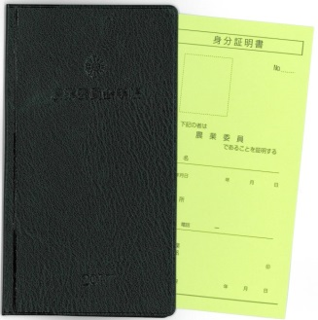
農業委員・推進委員 必携図書・アイテムのご案内
2022年12月
農業委員会手帳と身分証明書
見開き１週間、前年12月始まりのダイアリーに農業委員会活動の予定と結果を記入できます。
農業委員用
農業委員または農地利用最適化推進委員の身分証明書をお付けします。
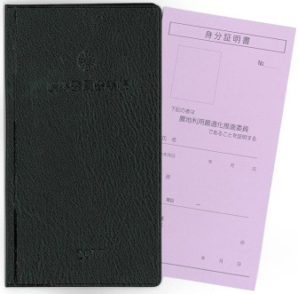
付録には農業委員会制度、農地制度、最新統計、関係機関等の連絡先を掲載しており、農業委員会活動に欠かせない手帳です。
農地利用最適化推進委員用
コード番号：
2023年版 農業委員用R04-35A 定価640円（10％税込）
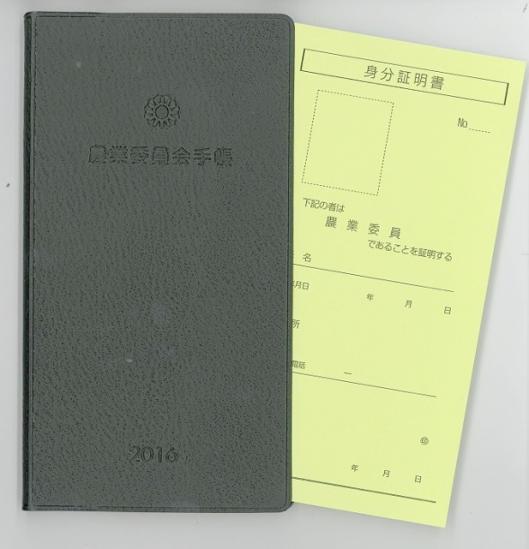
2023年版 農地利用最適化推進委員用R04-35B定価640円(10％税込）

農業委員用R04-35A 定価640円（10％税込）
農地利用最適化推進委員用 R04-35B 定価640円（10％税込）

農業委員会活動記録セット
農地パトロールをはじめ、農家相談などの
写真は２０２２年版
日常活動を簡単に記録できます。
実績をとりまとめられる記録簿と相談カードのセット。2022年版では記録様式をはじめ大きく改訂しました。
コード番号：
2022年 農業委員会活動記録セット R03-27 定価530円（10％税込）
※2023年版は2023年2月頃刊行予定

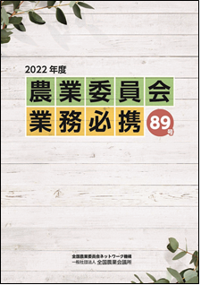
農業委員会業務必携

「読めば分かる」農業委員・推進委員必読の書籍
農業と農業委員会活動をめぐる動き、農業委員会の業務内容、活動事例を収録した、まさに全農業委員、農地利用最適化推進委員必携の書です。
コード番号：R04-10 定価1,490円（10％税込）

2022年度 農業委員会業務必携R04-10 定価1,490円（10％税込）

農業委員章
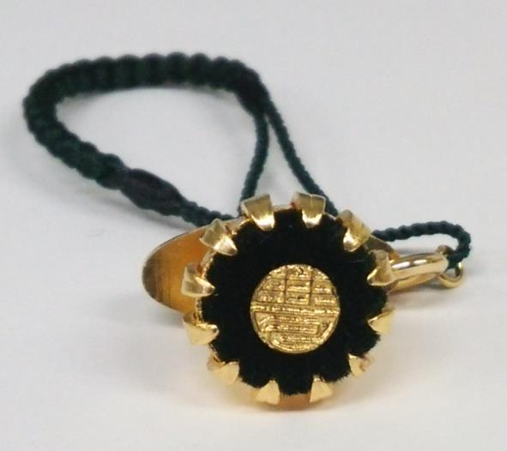
農業委員会会長章
（農業会議会員章）
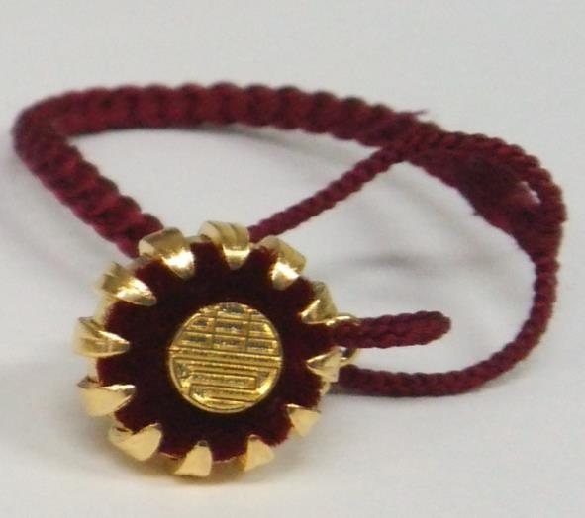

農地利用最適化推進委員章
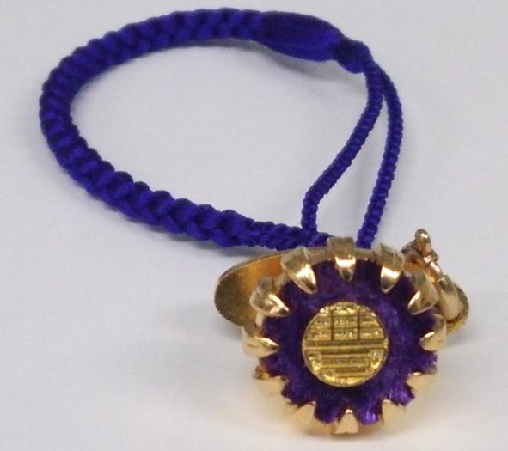

02-D（ネジ）、02-E（ピン）
定価1,800円（10％税込）

02-B（ネジ）、02-C（ピン）
定価1,800円（10％税込）

02-A（ネジ）、02-AP（ピン）
定価2,780円（10％税込）

“目に見える”活動のために・・・農地パトロール用アイテム
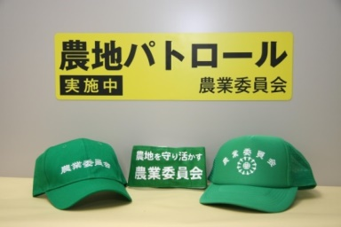
農業委員会キャップ 布製のほか夏場のパトロール向きのメッシュタイプもご用意。全員で着用することでより注目が集まり、遊休農地解消や無断転用防止などの注意を喚起できます。
●布地タイプ（写真左）コード番号：17-NC
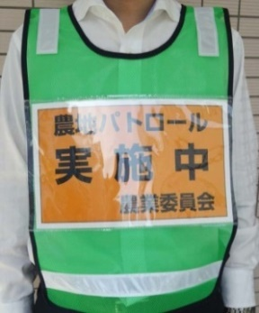
定価： 1,270円（10％税込）
●メッシュタイプ（写真右）コード番号：16-102
定価： 1,060円（10％税込）
農業委員会腕章（布製）マジックテープ・安全ピンで固定
全員が着用することで注目が集まり、遊休農地解消や無断転用防止などの注意を
喚起できます。コード番号：16-101 定価： 850円（10％税込）

農地パトロール・マグネット板（自動車用） サイズ：天地15cm×幅54cm
自動車のドアに左右セットで貼り付けて、活動をより目に見えるようにします。パトロールを行う全車に貼り、日頃から活用すると、不法投棄や無断転用防止の抑止効果が高まります。
コード番号：16-100 定価：1枚 1,910円（10％税込）

「農地パトロール実施中」ゼッケン 活動の“見える化”の新たなツール
着用することで、農地パトロール中であることが遠くからでもはっきり分かるアイテムです。
農業委員会の名称を入れて印刷した紙をラミネート加工し、ゼッケンに入れた状態でお送りします。
コード番号：29-09 定価：3,055円（10％税込）
お申し込みは ●●●農業会議へ（TEL: FAX: ）
申  込  書 | 住所：〒
 | 名称：
 | 電話番号： （ ） |  | 担当者：
 | コード：R04-10 | 2022年度 農業委員会業務必携 |  | 部数： 部
 | コード：R04-35A | 2023年 農業委員会手帳（農業委員用） |  | 部数： 部
 | コード：R04-35B | 2023年 農業委員会手帳（農地利用最適化推進委員用） |  | 部数： 部
 | コード：R03-27 | 2022年 農業委員会活動記録セット |  | 部数： 部
 | コード：16-100 | 農地パトロール・マグネット板 |  | 部数： 枚
 | コード：16-101 | 農業委員会腕章 |  | 部数： 個
 | コード：16-102 | 農業委員会キャップ（メッシュタイプ） |  | 部数： 個
 | コード：17-NC | 農業委員会キャップ（布地タイプ） |  | 部数： 個
 | コード：29-09 | 農地パトロール実施中ゼッケン |  | 部数： 個
 | コード：02-B | 農業委員章（ネジタイプ） |  | 部数： 個
 | コード：02-C | 農業委員章（ピンタイプ）※女性にはピンタイプをおすすめします。 |  | 部数： 個
 | コード：02-D | 農地利用最適化推進委員章（ネジタイプ） |  | 部数： 個
 | コード：02-E | 農地利用最適化推進委員章（ピンタイプ）※女性にはピンタイプをおすすめします。 |  | 部数： 個
 | コード：02-A | 農業委員会会長章（ネジタイプ） |  | 部数： 個
 | コード：02-AP | 農業委員会会長章（ピンタイプ）※女性にはピンタイプをおすすめします。 |  | 部数： 個

